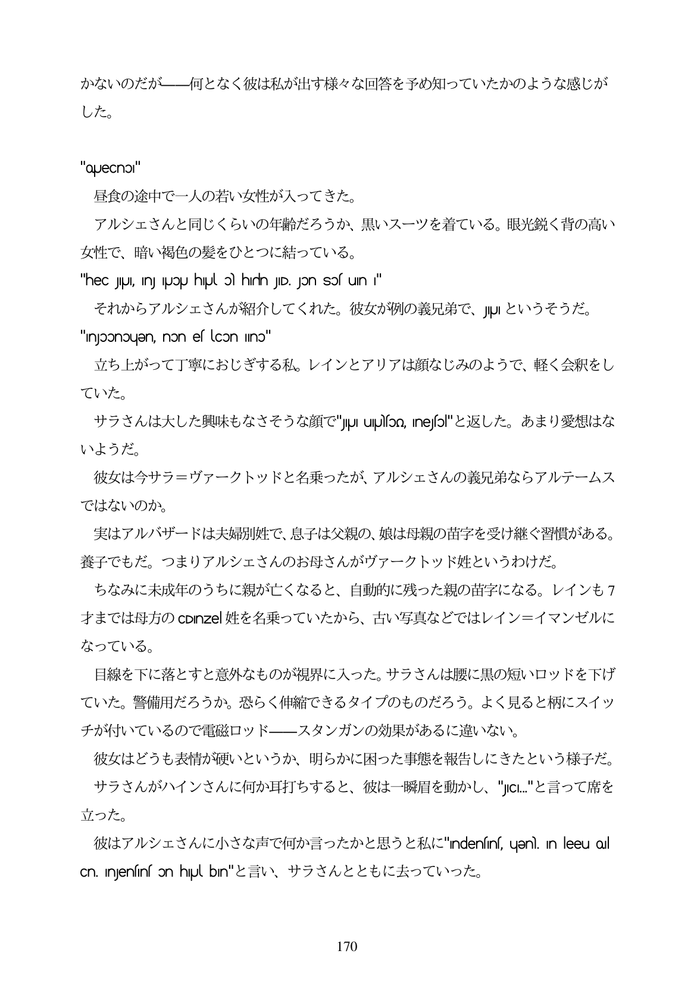

かないのだが一何となく彼は私が出す様々な回答を予め知っていたかのような感じが した。

"oUecno" 昼食の途中で一人の若い女性が入ってきた。 アルシェさんと同じくらいの年齢だろうか、黒いスーツを着ている。眼光鋭く背の高い 女性で、暗い褐色の髪をひとつに結っている。 "hec JIU, InJ IUoU hul o hirin J.D. Jɔn sɔs un " それからアルシェさんが紹介してくれた。彼女が例の義兄弟で、川」というそうだ。 "inponouen, non el con Ino" 立ち上がって丁寧におじぎする私。レインとアリアは顔なじみのようで、軽く会釈をし ていた。 サラさんは大した興味もなさそうな顔で"Mupoo neso"と返した。あまり愛想はな いようだ。 彼女は今サラ=ヴァークトッドと名乗ったが、アルシェさんの義兄弟ならアルテームス ではないのか。 実はアルバザードは夫婦別姓で、息子は父親の、娘は母親の苗字を受け継ぐ習慣がある。 養子でもだ。つまりアルシェさんのお母さんがヴァークトッド姓というわけだ。 ちなみに未成年のうちに親が亡くなると、自動的に残った親の苗字になる。レインも7 才までは母方のCDnzel姓を名乗っていたから、古い写真などではレイン=イマンゼルに なっている。 目線を下に落とすと意外なものが視界に入った。サラさんは腰に黒の短いロッドを下げ ていた。警備用だろうか。恐らく伸縮できるタイプのものだろう。よく見ると柄にスイッ チが付いているので電磁ロッドースタンガンの効果があるに違いない。 彼女はどうも表情が硬いというか、明らかに困った事態を報告しにきたという様子だ。 サラさんがハインさんに何か耳打ちすると、彼は一瞬盾を動かし、"c."と言って席を 立った。 彼はアルシェさんに小さな声で何か言ったかと思うと私に"nderins uen n eeuol Cn. Injensinson hubIn"Fiv \, b7 è A&&È (RoCv \o/t,

170